**Дата:** 09.05.2022. **Клас:** 4 - А **Вчитель:** Мугак Н.І.

**Урок:** математика

**Тема: Розв’язування задач ділення іменованих чисел. Вирази на ділення іменованого числа на іменоване і неіменоване (просте) на просте. Складання задача на зустрічний рух за поданими виразами.**

**Мета**: вчити розв’язувати задачі, формувати вміння знаходити значення виразів, порівнювати числа; розвивати математичну компетентність, пам’ять, мислення, математичне мовлення; виховувати наполегливість, дисципліну, працьовитість, колективізм.

**Обладнання**: презентація.

**Хід уроку**

**І. Актуалізація опорних знань.**

1. Усний рахунок.

2. Каліграфічна хвилинка.

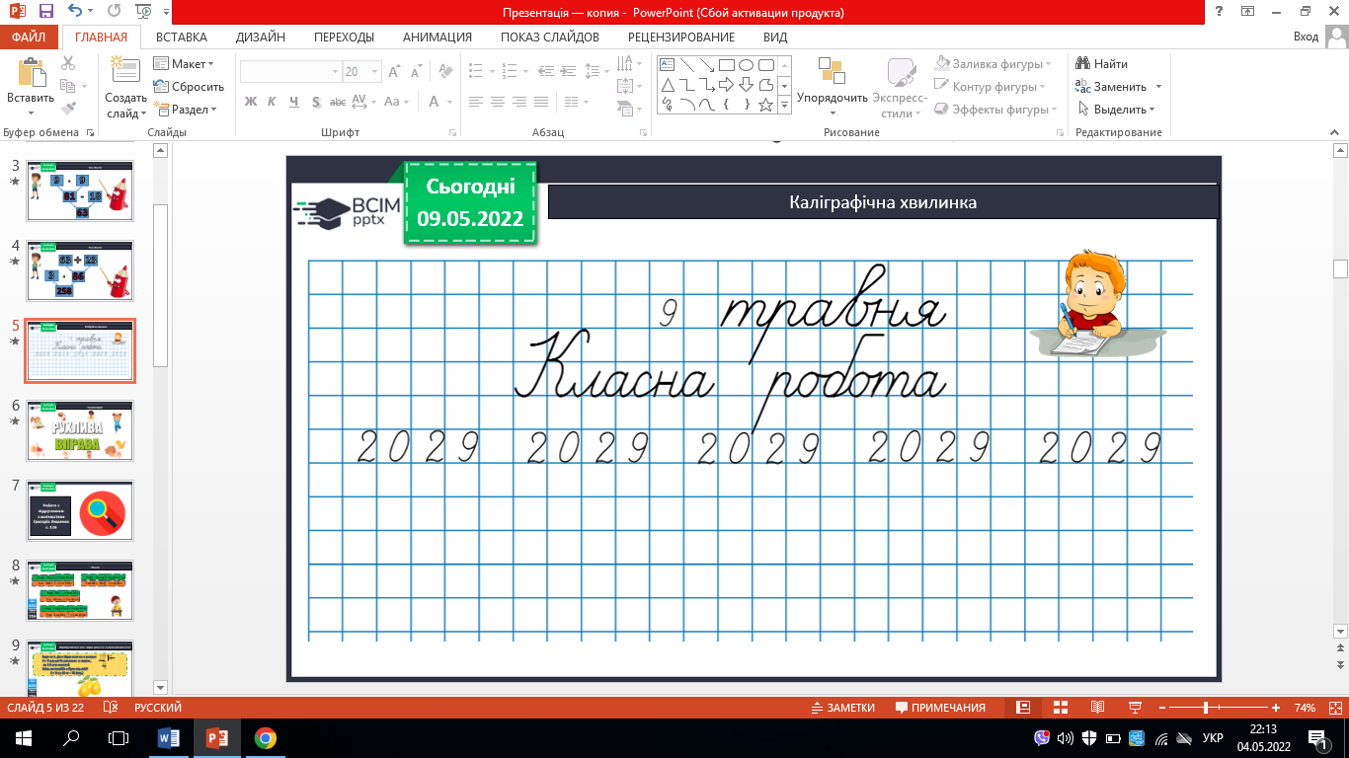

**ІІ. Вивчення нового матеріалу.**

1. Робота з підручником с.116 – 117.

**№ 672.** Обчисли усно.

**№ 673.** Перевір розв’язання задач.

*1) 1 т 2 ц : 16 кг - 75 (ящ.)* *2) 207 ц 36 кг : 16 = 12 ц 96 кг*

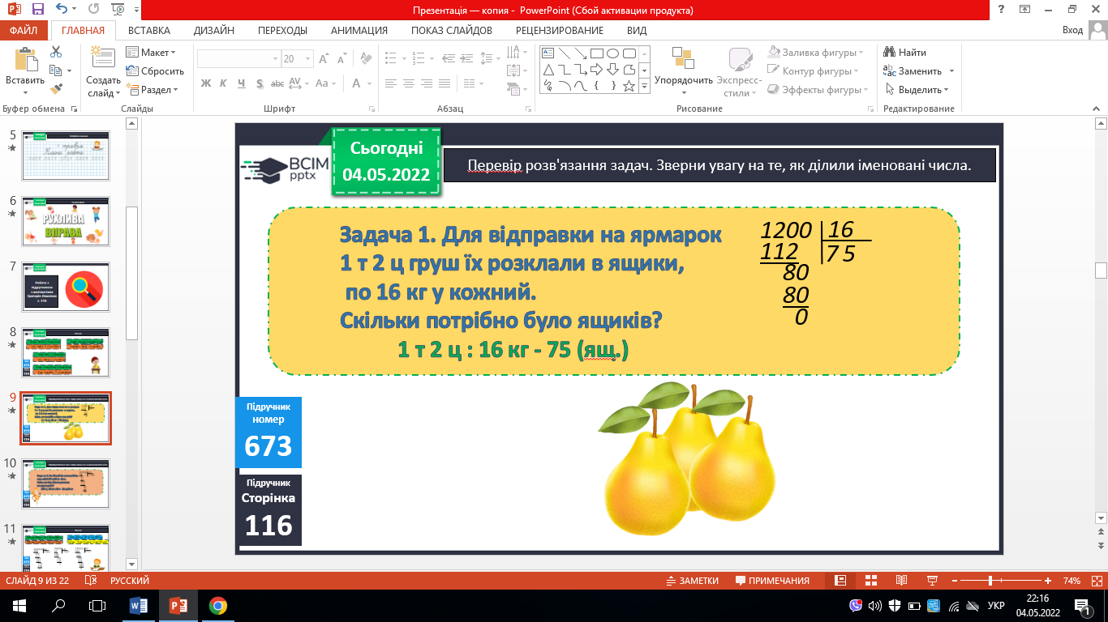 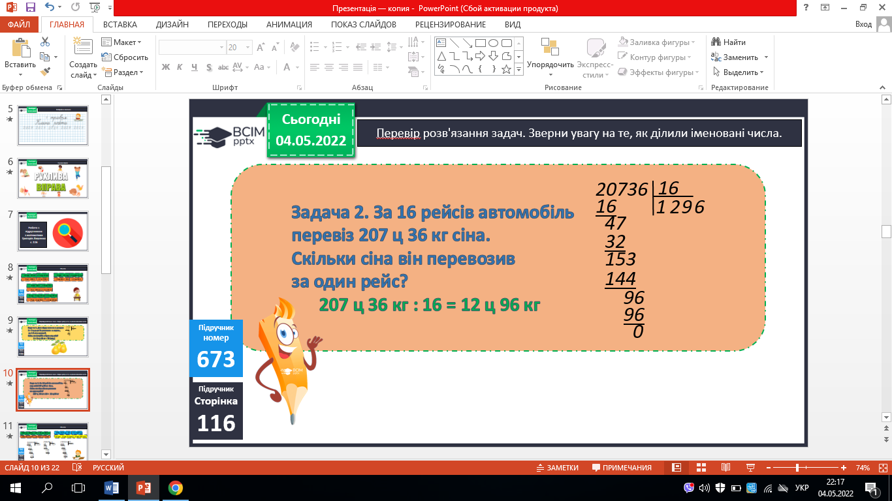

**№ 674.** Обчисли.

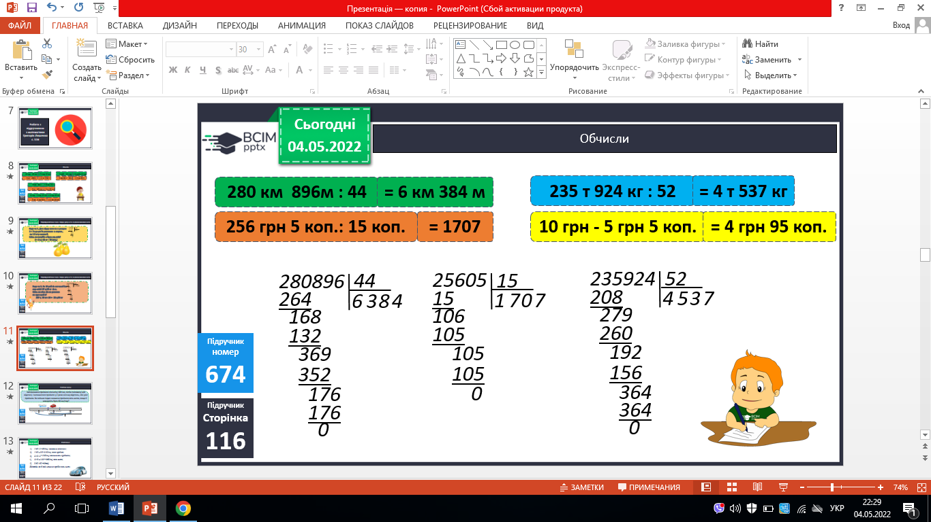



**№ 675.** Розв’яжи задачу.

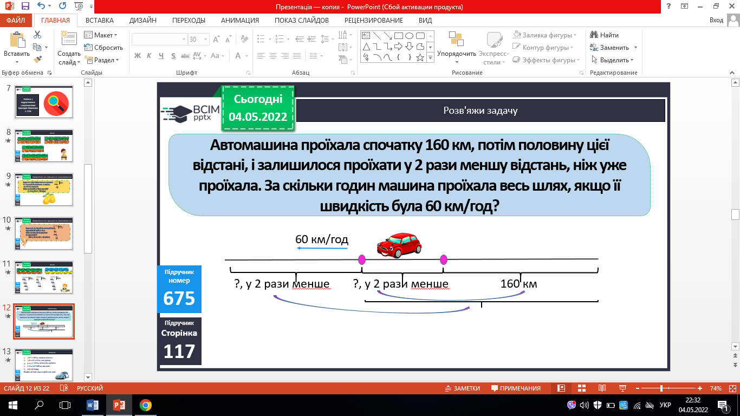

**№ 676.** Склади задачі (усно).

**№ 677.** Знайди значення х.

*2400 : 100 <х< 520 : 20*

*24 < х< 26*

*х = 25*

**ІІІ. Закріплення вивченого**.

**№ 678.** Прочитай вирази, поясни порядок виконання дій. Усно знайди значення виразів.

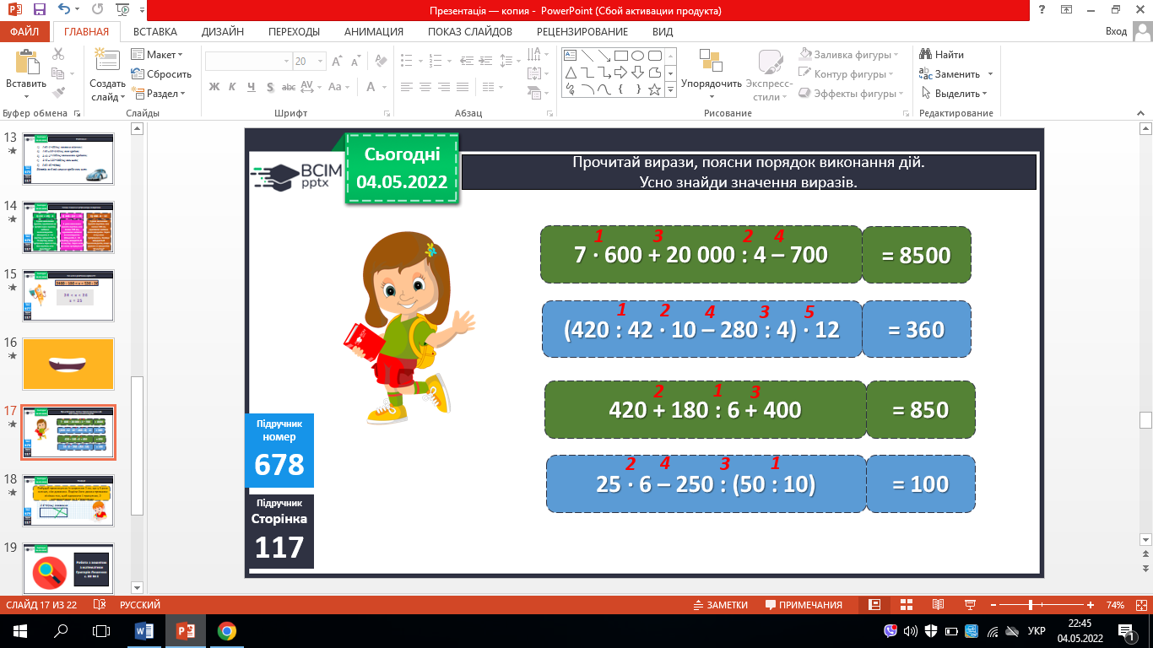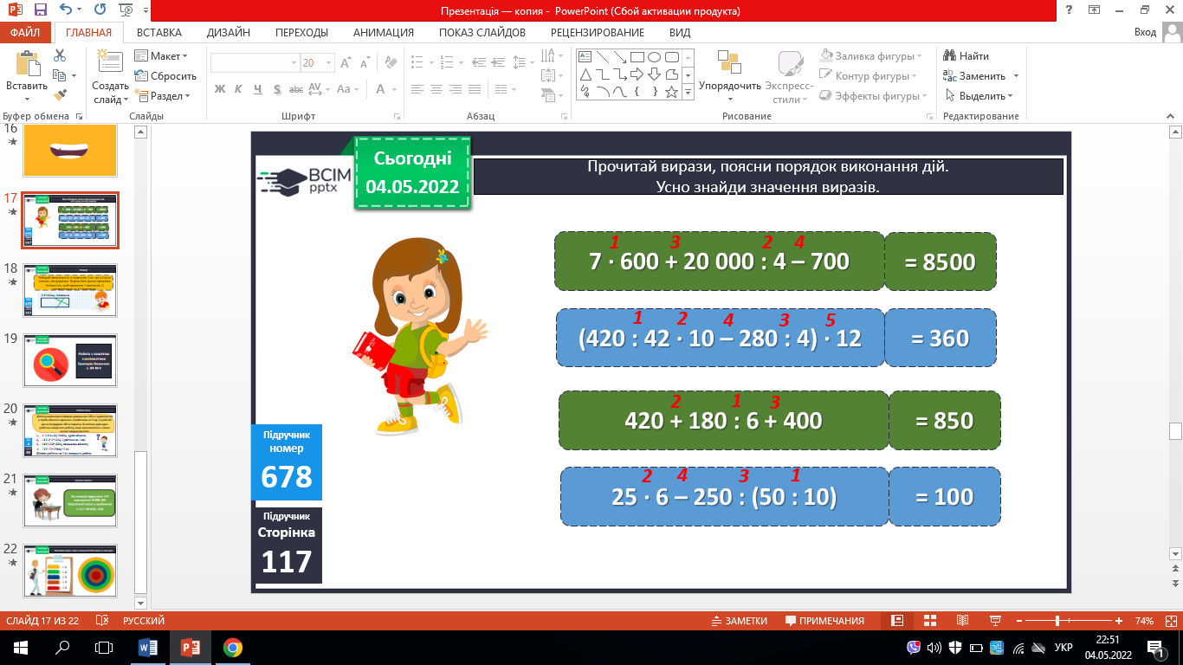

**№ 679.** Поміркуй.

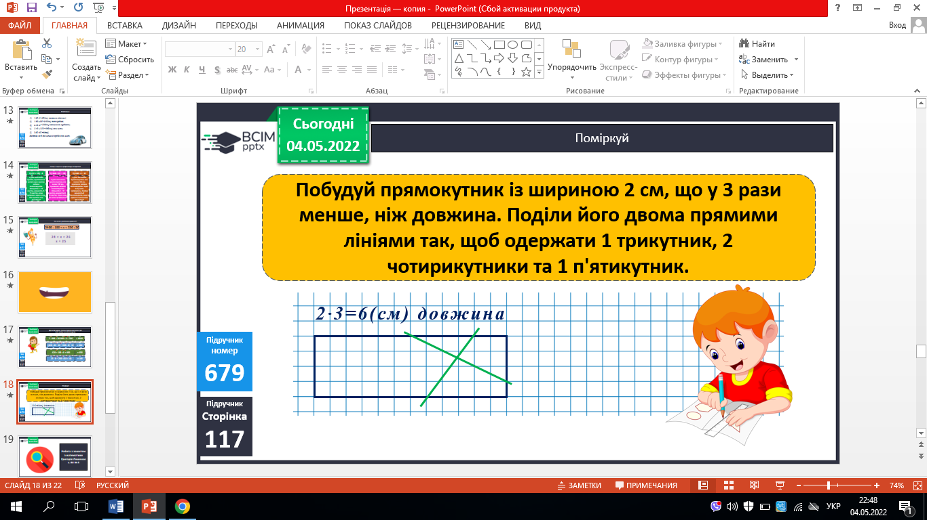

**ІV. Підсумок.**

1. Домашнє завдання.

*С. 117, №680, 681.*

***Роботи надішли на Human***